Maison des Insectes à Carrières-sous-Poissy (6-10 ans)
Jeudi 8 juillet 2021
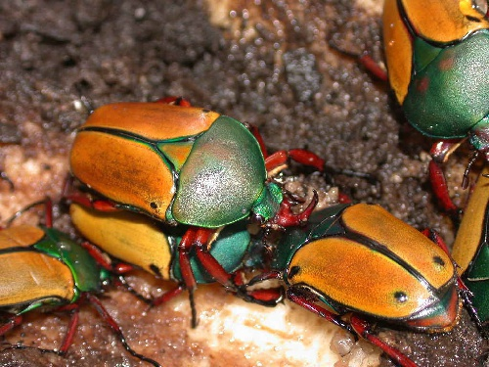
De 10h à 16h (hors temps de transport)

Visite guidée + sortie nature
Venez à la rencontre d'insectes vivants qu’ils soient d’ici ou d’ailleurs !
Une première partie sera consacrée à la découverte de la Maison des insectes et de ses habitants. Au travers d’une visite ludique et sensible, venez rencontrer des petites bêtes vivantes et oublier les idées reçues que chacun peut avoir à leur égard.

Vous partirez ensuite en exploration dans le parc à la rencontre de ce petit peuple de l’herbe. Boites loupe, filets, guides… vous voilà équipé comme un vrai entomologiste. Vous apprendrez à les attraper, à les reconnaitre puis à les relâcher dans le parc.

Le pique-nique et le goûter sont fournis par la Ville.

Ferme Nature et Découvertes à Versailles (6-10 ans)
Jeudi 15 juillet 2021
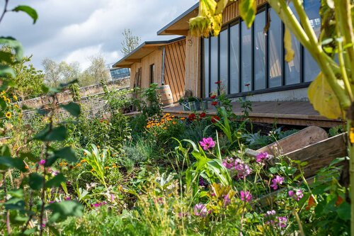
De 10h à 13h30 (hors temps de transport)

Atelier "Les 5 sens à la ferme"
Les enfants pourront mettre leurs sens en éveil en observant, écoutant, sentant, touchant et goûtant, au cours d'un atelier varié, encadré par un connaisseur de la nature. Il leur fera découvrir la ferme et ses différentes activités : la serre, le compostage, le potager, le poulailler. Les enfants se mettront ensuite dans la peau d'un éco-jardinier et pourront planter leur propre graine !
Temps de pique-nique au Jardin des Etangs Gobert
Le pique-nique est fourni par la Ville.

Hockey sur gazon à Versailles (10-14 ans)
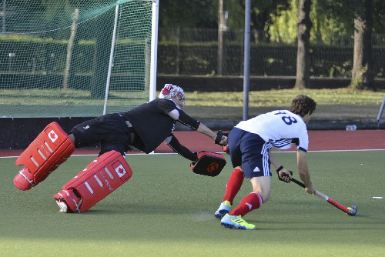
Jeudi 22 juillet 2021
De 9h30 à 13h (hors temps de transport)

Le Hockey sur Gazon - CDH78 est le plus vieux sport de jeu de balles et de crosses connu. C'est un sport collectif mélangeant fun et esprit d’équipe.
Venez découvrir ce sport olympique à Versailles, au Golf de la Boulie.

Le Comité Départemental des Yvelines de hockey sur gazon propose aux jeunes une initiation à ce sport olympique d'origine anglaise. Ce sera le moment idéal pour les jeunes de tester leur esprit d'équipe et leur endurance !

Afin de profiter pleinement de cette activité, il est conseillé aux jeunes d'avoir une tenue et des chaussures adaptées à la pratique d'un exercice physique.
Le pique-nique est fourni par la Ville.

Visite des ateliers VEDECOM à Versailles (14-18 ans)
Jeudi 29 juillet 2021
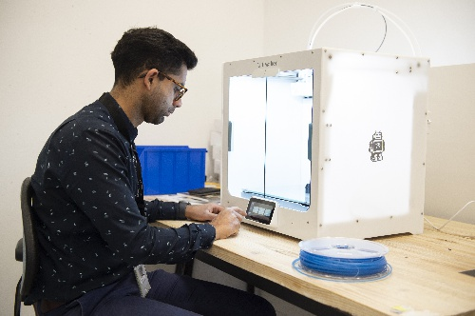
De 10h à 12h30 (hors temps de transport)

Vedecom est un Institut français de recherche partenariale publique-privée et de formation dédié aux mobilités durables (écologiques, autonomes et partagées, etc.) basé à Versailles Satory. Son axe de recherche : les mobilités du futur à commencer par les véhicules autonomes. Au travers de cette visite, vous aurez l'occasion de comprendre comment fonctionnent ces véhicules et quels enjeux ils représentent pour l'avenir des transports. L'opportunité d'en savoir plus sur les véhicules de demain !

Habituellement fermé au grand public, VEDECOM ouvre exclusivement ses portes ! Le fonctionnement des véhicules autonomes n'aura plus de secrets pour vous.

Vous aurez la possibilité de découvrir une navette et un véhicule autonome. Vous pourrez ensuite observer le simulateur de conduite et les bornes de recharge puis direction le Fab Lab, atelier où sont fabriqués les pièces à l'aide d'imprimantes 3D et de découpeuses laser.
Vous testerez ensuite les notions acquises durant la visite en participant à un atelier "Fresques de la mobilité".
Cette matinée vous familiarisera aux enjeux de demain : mobilités écologiques, autonomes et partagées.
Le pique-nique est fourni par la Ville.
France Miniature à Elancourt (6-10 ans)
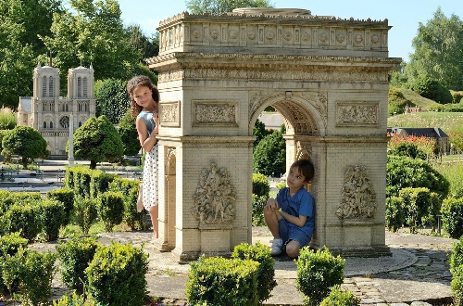
Mardi 17 août 2021
De 10h à 17h (hors temps de transport)

En 2021, France Miniature fête ses 30 ans ! Ouvrez grands les yeux et vivez une expérience juste monumentale : 117 monuments français reproduits au 1/30ème et mis en scène dans un parc paysager de 5 hectares : des châteaux, des villages, des ports et édifices sont représentés.
Visite libre du parc et accès aux attractions

La Tour Eiffel, le Mont-Saint-Michel, le port de St-Tropez, le Château de Versailles... Les plus beaux sites touristiques de France à vos pieds ! Tout est ici réuni sous vos yeux !
France Miniature, ce sont aussi 14 activités, tout au long du parcours, qui sollicitent l’imagination et l'intervention des visiteurs.

Elles permettent d’apprendre différemment et de participer activement à la visite : devenir le roi Arthur en Bretagne, déplacer des containers sur le port de Marseille, ou jouer avec une écluse à Lyon. Des attractions pour petits et grands : au programme amerrissage, escalade, ascension et même loopings, pour une France sens dessus dessous ! »

Le pique-nique et le goûter sont fournis par la Ville.

